Бюджетное профессиональное образовательное учреждение

Вологодской области

«Череповецкий химико-технологический колледж»

ИНДИВИДУАЛЬНЫЙ ПРОЕКТ

МАКЕТ СЛОВАРНОЙ СТАТЬИ ИЛЛЮСТРИРОВАННОГО СЛОВАРЯ ПО НЕМЕЦКОМУ ЯЗЫКУ

|  |  |
| --- | --- |
| Автор работы: | Попова Алина Александровна |
| Дисциплина: | Иностранный язык |

Руководитель проекта: Костыгова М. А.

Череповец, 2021

**СОДЕРЖАНИЕ**

|  |  |
| --- | --- |
| Введение | 3 |
| 1. Иллюстрированные и тематические словари | 6 |
| 2. Профессия иллюстратор | 9 |
| 3. Разновидности графических иллюстраций | 11 |
| 4. Разработка и анализ онлайн - опроса среди школьников | 15 |
| 5. Разработка макета словарной статьи иллюстрированного словаря | 17 |
| Заключение | 20 |
| Список литературы | 21 |
| Приложение |  |

**ВВЕДЕНИЕ**

Словари немецкого языка играют важную роль в нашей жизни. Без словарей, без справочников в настоящее время обойтись невозможно, так как в них спрессованы огромные человеческие знания, расположенные в алфавитном порядке.

Значение словарей в жизни каждого человека трудно переоценить. Чтение словарей, постоянное обращение к ним повышает культуру речи человека. Словари обогащают индивидуальный словарный и фразеологический запас, знакомят с нормами языка, предостерегают от неправильного употребления слов, их грамматических форм, произношения. Словари расширяют наше познание языка, углубляют понимание слова, способствуют развитию логического мышления. В наше время, в век научного прогресса, в условиях быстрого накопления информации резко увеличивается поток публикаций по всем отраслям знания. Все это неизмеримо повышает значение различных видов справочной литературы, предназначенной для скорого и удобного получения надежных сведений научного, прикладного или познавательного характера.

Современные словари и справочники могут повышать стиль и культуру человеческой речи.

Они являются постоянными спутниками нашей жизни, которые служат для расширения знаний и повышения языковой культуры. Их заслуженно называют спутниками цивилизации. Словари – это поистине неисчерпаемая сокровищница национального языка.

Все, кто изучает иностранный язык, в частности немецкий, несомненно, сталкивались с трудностями при переводе слов. Конечно, словарь является незаменимым помощником, который подскажет ответ на любой вопрос. Но, даже имея под рукой словарь, мы не всегда можем найти нужное нам слово, его значение. Но почему? Здесь важно знать, к какому словарю обратиться, так как их огромное количество, и как правильно искать слова в словаре. Необходимо и важно знать особенности словарей. У каждого типа словарей есть свои характерные особенности. В нашей работе мы попытаемся рассмотреть разные типы иллюстрированных словарей, которые особенно популярны на начальном этапе изучения иностранного языка, т.е. среди детей в возрасте от 3 до 10 лет.

Цель данной работы: создание макета словарной статьи иллюстрированного словаря по немецкому языку для младших школьников.

Для достижения цели были поставлены следующие задачи:

1. Изучить теоретический материал по теме, представленный в литературе и интернет-источниках.
2. Проанализировать разные виды иллюстрированных словарей немецкого языка, а также разновидности техник, в которых выполняются иллюстрации.
3. Выявить с помощью онлайн-опроса потребности школьников в использовании иллюстрированных словарях при изучении немецкого языка.
4. Разработать макет словарной статьи иллюстрированного словаря по немецкому языку для младших школьников.

В ходе работы мы использовали следующие методы:

- теоретические (анализ литературы, обобщение и систематизация материала);

- практические (опрос, разработка макета словарной статьи)

Предметом исследования являются иллюстрированные словари немецкого языка.

Собственный опыт побудил меня заняться изучением данной темы и провести среди младших школьников небольшое исследование, целью которого стало выявить потребности младших школьников в использовании иллюстрированных словарях при изучении иностранного языка.

Школьникам в количестве 22 человек было предложено ответить на 5 вопросов, позволяющих выяснить, сталкиваются ли они с какими-либо проблемами в ходе работы со словарем и приходится ли им пользоваться иллюстрированными словарями.

Проанализировав результаты нашего исследования, мы пришли к выводу, что всё вышесказанное свидетельствует об актуальности нашей работы в данной области и позволяет оценить практическую значимость иллюстрированных словарей для овладения немецким языком. Важнейшей предпосылкой для решения речевых задач является правильная организация обстановки, в которой у детей появляется желание говорить, называть окружающие предметы, вступать в речевое общение.

1. **ИЛЛЮСТРИРОВАННЫЕ И ТЕМАТИЧЕСКИЕ СЛОВАРИ**

Слово «иллюстрация» [произошло](https://dic.academic.ru/dic.nsf/enc_pictures/1173/%D0%98%D0%BB%D0%BB%D1%8E%D1%81%D1%82%D1%80%D0%B0%D1%86%D0%B8%D1%8F) от латинского «ilustratio» («наглядное изображение»), поэтому мы привыкли называть так любое изображение, которое сопровождает или поясняет текст. [3]

Это определение хорошо передаёт значение слова, но оно уже не актуально для современного дизайна и иллюстрации.

Сейчас [иллюстрация](https://www.youtube.com/watch?v=MWMKNimvhKI) — более широкое понятие, связанное не только с текстом. Современная иллюстрация не сводится к пояснению текста, она может рассказывать самостоятельную историю или решать какую-то задачу, например, коммерческую. [3]

Иллюстрированный словарь - содержит в тексте словарных статей рисунки, позволяющие уточнить наглядно то или иное значение слова. Отличительной особенностью иллюстрированных словарей является графическая иллюстрация. [2]

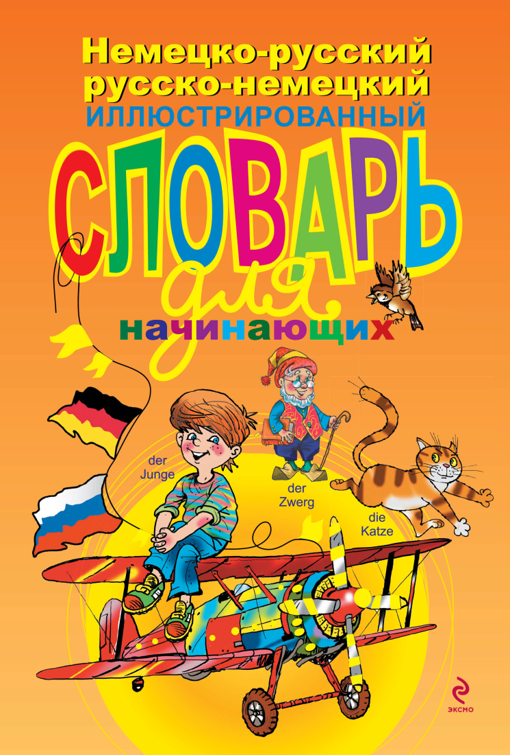

Рис. 1. Иллюстрированный словарь

Функции иллюстрированных словарей:

1) Подтверждают наличие слова или значения в языке

2) Разъясняют значение слова в контексте

3) Показывают приобретение словом дополнительных оттенков значения

4) Сообщают сведения внеязыкового характера об обозначаемом предмете

Тематический словарь - это сборник слов на определенную тематику.

Основная задача тематических словарей заключается в овладении навыками разговорной речи. Такие словари содержат, как правило, не только слова, но и словосочетания и даже предложения по теме. Это стимулирует обучающихся к тренировке неподготовленной речи, поскольку позволяет научиться автоматически применять в разговоре словосочетания и целые фразы. [3]

Иллюстрированные словари облегчают процесс запоминания материала и делают процесс изучения интересным и познавательным. Иллюстрированные словари являются особой группой учебных словарей, использующих графическую иллюстрацию в качестве инструмента обучения пользователей иностранному языку. [3]

Примеры иллюстрированных словарей:

1) Das Bildwoerterbuch Deutsch

2) DUDEN Bildworterbuch

3) Mein Russisch Bildwörterbuch

4) German Visual Phrasebook

5) Визуальный словарь пяти европейских языков

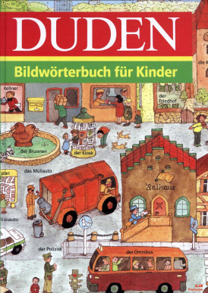

Рис. 2. DUDEN Bildworterbuch

В тематических словарях слова группируются на основе общности обозначаемых ими явлений действительности по определённым темам.

Примеры тематических словарей:

1) Русско-немецкий тематический словарь. 9000 слов

2) Тематический словарь современного немецкого языка

3) Немецко-русский, русско-немецкий тематический словарь. 5000 слов и выражений

4) Немецко-русский - русско-немецкий тематический словарь: около 25 000 слов и выражений

5)Тематический русско-немецкий — немецко-русский словарь сельскохозяйственных терминов.

1. **ПРОФЕССИЯ ИЛЛЮСТРАТОР**

Иллюстратор — это человек, который создаёт изображения, графику и художественные образы для разных областей. [1]

Большинство изображений, которые мы встречаем в повседневной жизни — это работа иллюстратора: от милых рисунков на открытках до ярких и привлекающих внимание упаковок продуктов.

Удивительно, но для того, чтобы стать иллюстратором, не обязательно уметь рисовать. Тем не менее, любой иллюстратор должен знать:

- основы композиции

- цветоведение

- основы пластической анатомии

Эти умения подвластны каждому, они нарабатываются с помощью частой практики: тренировки и упражнения.

В этой профессии довольно высокая конкуренция. Чтобы выделиться и быть замеченным, нужно постоянно развиваться, следить за тенденциями и искать новые проекты.

Детский иллюстратор - создаёт иллюстрации для детских книг или другой детской продукции. У него должно быть определённое видение мира и своего уникального стиля.

Иллюстратор книг - этот вид иллюстрации подойдёт тем, кто обладает усидчивостью и любит рисовать не одну иллюстрацию, а серию.

Иллюстрация для стоков - все мы искали картинки для презентации, доклада, коллажа и интересной обработки фотографии. Всё это богатство рисунков в стоках также создают иллюстраторы.

Полиграфия - журналы, газеты, брошюры, буклеты, баннеры, визитки, приглашения, открытки и, конечно же, те самые ручки, наклейки и календарики, которые мы часто получаем в качестве подарка на каком-то мероприятии. Всё это — дело рук иллюстратора полиграфии.

Иллюстрации различаются:

- по расположению в тексте: Иллюстрации в книге могут быть расположены на суперобложке, обложке, переплете, форзаце, фронтисписе, шмуцтитуле, в виде заставок (перед началом текста) или буквиц (в начале глав, частей и т.д.), в любом месте текста, а также в виде концовки (в конце книги). Существует много способов верстки иллюстраций в тексте: распашные, полосные, полуполосные, под обрез, на полях, закрытые, глухие и др.

- по содержанию: документальные, художественно-образные, декоративно-орнаментальные.

- по способу исполнения: оригинальные (творческий рисунок, технический рисунок, чертеж, схема, диаграмма, фотография), заимствованные.

- по цвету: одноцветные (черно-белые штриховые и тоновые), многоцветные.

- по способу воспроизводства: высокая, плоская и глубокая печать, которая предваряет или завершает текст.

1. **РАЗНОВИДНОСТИ ГРАФИЧЕСКИХ ИЛЛЮСТРАЦИЙ**

Графическая иллюстрация в учебном словаре выступает либо единственным способом пояснения значения лексической единицы, либо служит дополнительным (вспомогательным) материалом к основной информации. [2]

Существуют следующие разновидности графических иллюстраций:

- графика (изображения, созданные линиями, штрихами и точками с помощью карандаша, угля, чернил, пастели)

- живопись (изображения, созданные красками – гуашью, акварелью, маслом, акрилом)

- аппликация – работа из прикреплённых к основе кусочков ткани, бумаги и других материалов

- коллаж – построение изображения из фрагментов газет, фотографий, журналов, обоев.

С развитием цифровых технологий появились растровые и векторные диджитал-иллюстрации – те, что созданы с помощью графических редакторов. А позднее – 3D-графика, объёмные цифровые изображения-модели.

Современные иллюстраторы давно ушли от академизма, они всё время экспериментируют, ищут что-то новое, чтобы сделать свой стиль индивидуальным и неповторимым. В том числе, используют неклассические техники.

Так, сейчас среди авторов очень популярна смешанная техника, когда основа делается акварелью, а затем поверх дорисовываются детали цветными карандашами.

На рисунке 4 представлен пример работы смешанной техники иллюстрирования.

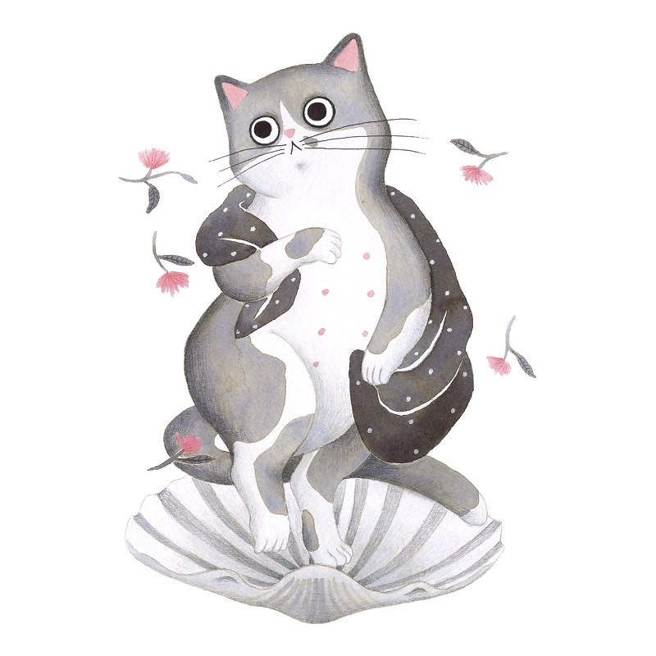

Рис. 3. Смешанная техника иллюстрирования

Широко используется техника, которую условно можно назвать «дополненной реальностью». Автор берёт фото и дорисовывает поверх нарочито-нереалистичного персонажа.

На рисунке 5 представлен пример работы техники дополненной реальности.

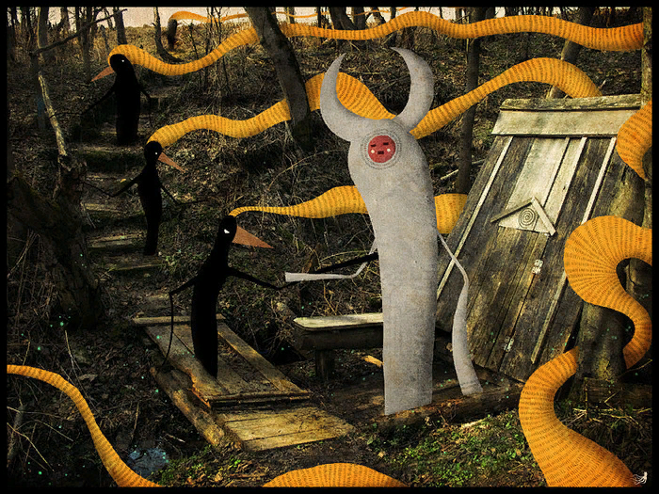

Рис. 4. Техника дополненной реальности

Существует и метод от обратного: выдуманная реальность дорисовывается вокруг живых персонажей.

На рисунке 6 представлен пример работы техники выдуманной реальности.

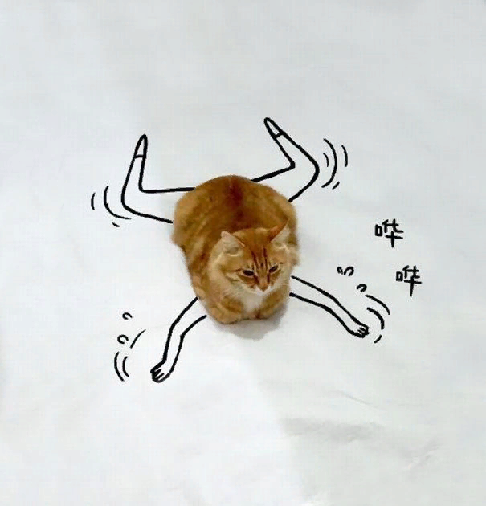

Рис. 5 - Техника выдуманной реальности

Сфера digital art находится в постоянном развитии. Возможности постоянно обновляющихся графических редакторов вдохновляют художников на создание все более необычных образов. Поэтому работы цифровых художников с трудом поддаются классификации. Выделить виды визуального цифрового искусства можно с опорой на технологии, которые используются при его создании, хотя стоит сказать, что многие авторы используют целый комплекс различных цифровых инструментов, смешанные техники.

На рисунке 7 представлен пример работы техники digital art.

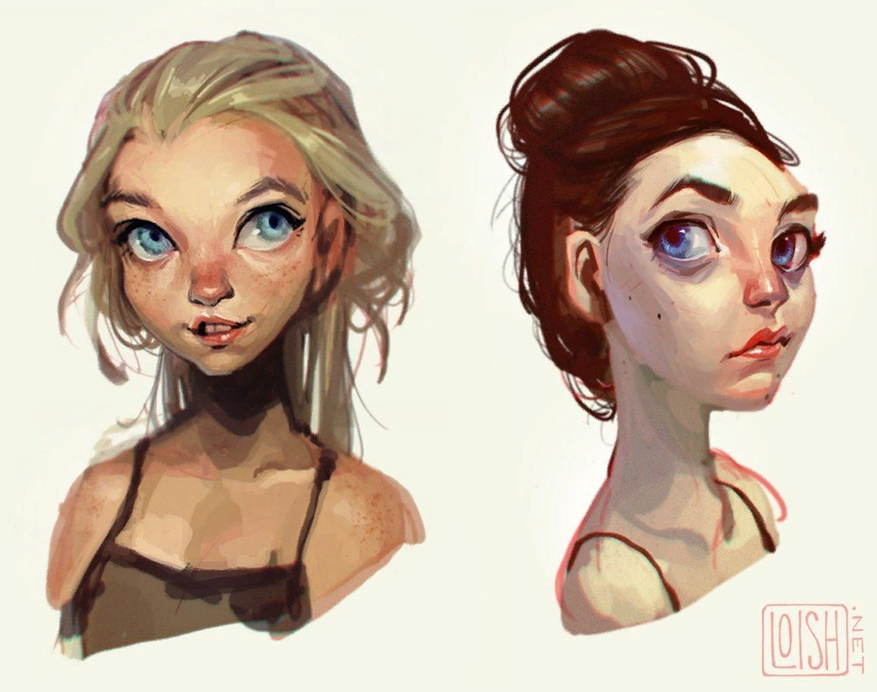

Рис. 6. Техника digital art

1. **РАЗРАБОТКА И АНАЛИЗ ОНЛАЙН - ОПРОСА**

**СРЕДИ МЛАДШИХ ШКОЛЬНИКОВ**

В ходе работы над данной темой нами было проведено небольшое практическое исследование. Школьникам в количестве 22 человек, было предложено ответить на следующие вопросы:

|  |  |  |
| --- | --- | --- |
| 1. | Какой иностранный язык ты изучаешь? | |
| английский | | немецкий |
| 2. | Часто ли ты пользуешься словарем при переводе текстов? | |
| часто | | не часто |
| 3. | Какие словари на твой взгляд удобнее в использовании? | |
| текстовые | | иллюстрированные |
| 4. | На твой взгляд, какие словари интереснее? | |
| иллюстрированные | | не иллюстрированные |
| 5. | На твтотй взгляд, для чего нужны иллюстрации в словарях? | |

Следующим этапом стал анализ опроса школьников.

На рисунке 8 представлены результаты опроса по вопросам 1-2.

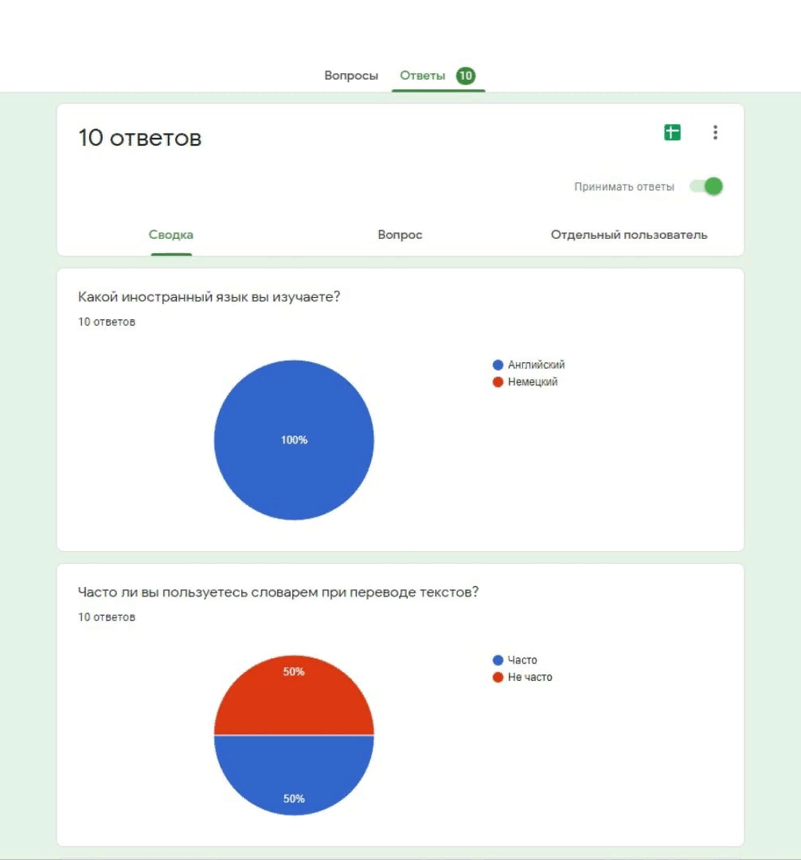

Рис. 8. Результаты онлайн-опроса

На рисунке 9 представлены результаты опроса по вопросам 3-4.

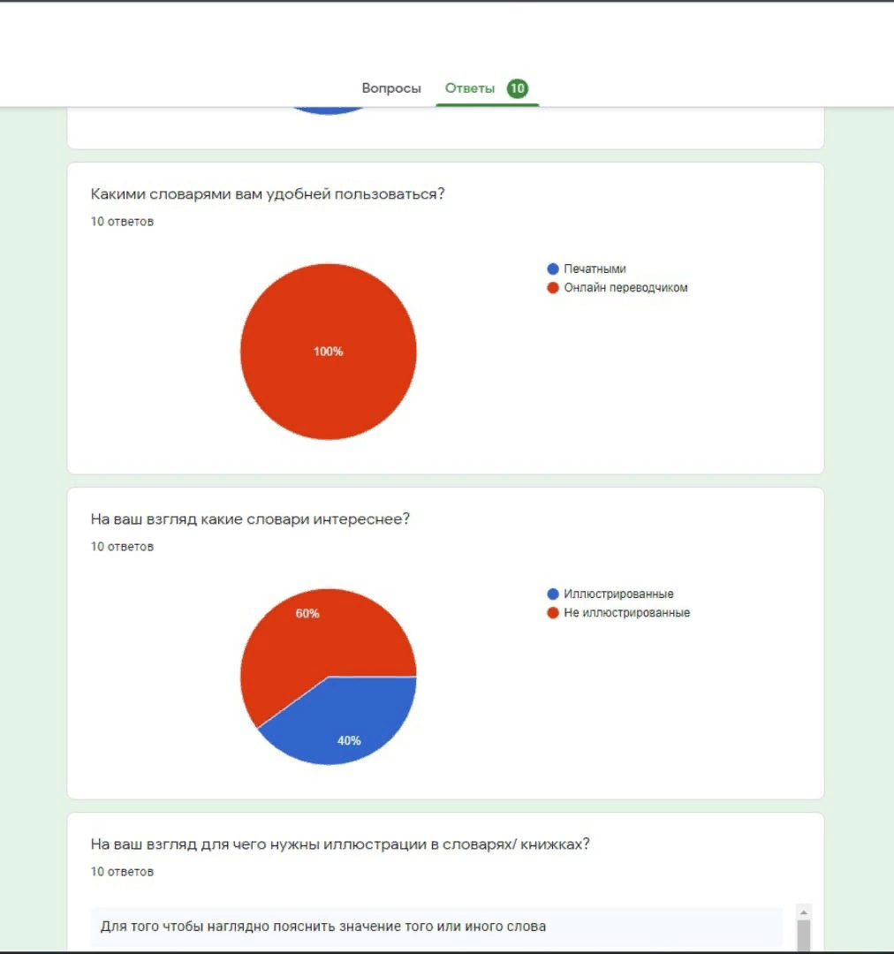

Рис. 9. Результаты онлайн-опроса

На рисунке 10 представлены результаты опроса по вопросу 5.

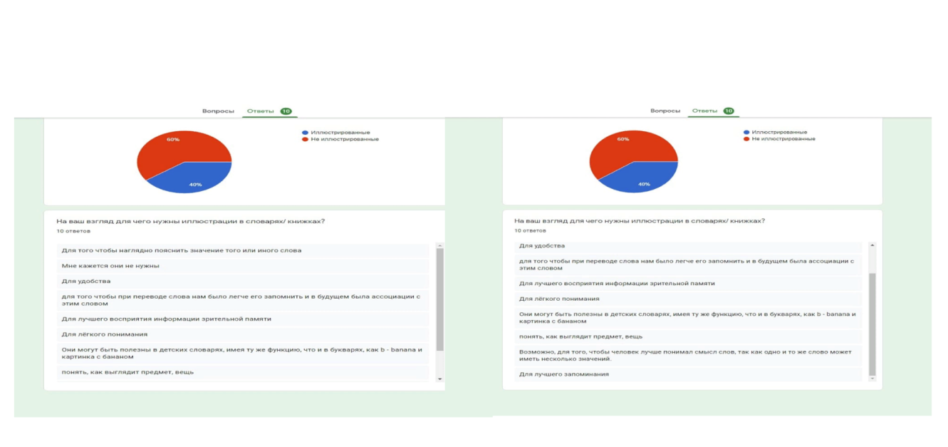

Рис. 10. Результаты онлайн-опроса

Как выяснилось, большинство школьников довльно часто пользуются словарями при изучении иностранного языка. Большая часть опрошенных (72%) говорят о том, что иллюстрированные словари они никогда не видели и не пользовались ими, но предполагают, что словарь с иллюстрациями – это гораздо интереснее, с помощью иллюстраций быстрее запоминаются слова, и процесс заучивания новых слов не был бы скучным.

1. **РАЗРАБОТКА МАКЕТА СЛОВАРНОЙ СТАТЬИ ИЛЛЮСТРИРОВАННОГО СЛОВАРЯ**

В ходе работы мы пришли к выводу, что данная тема актуальна для школьников, изучающих иностранный язык, интересна для изучения, а также имеет практическую значимость.

Проанализировав разные виды иллюстрированных словарей немецкого языка и разновидности графических иллюстраций, которые применяются для иллюстрирования словарей и доказав нашим исследованием, что использование иллюстрированных словарей при изучении иностранного языка вызывает у школьников большой интерес, мы решили разработать макет словарной статьи иллюстрированного словаря по немецкому языку.

Этапы работы над созданием макета словарной статьи иллюстрированного словаря по теме «Животные»:

Первый этап – выбор тематики для словарной статьи (Семья, Дом, Животные, Письменные принадлежности, Город и др.). Мы решили создать словарную статью по теме Животные. Далее мы занялись выбором животных, которых можно включить в статью, т.е. выбором лексических единиц, которые будут представлены в статье.

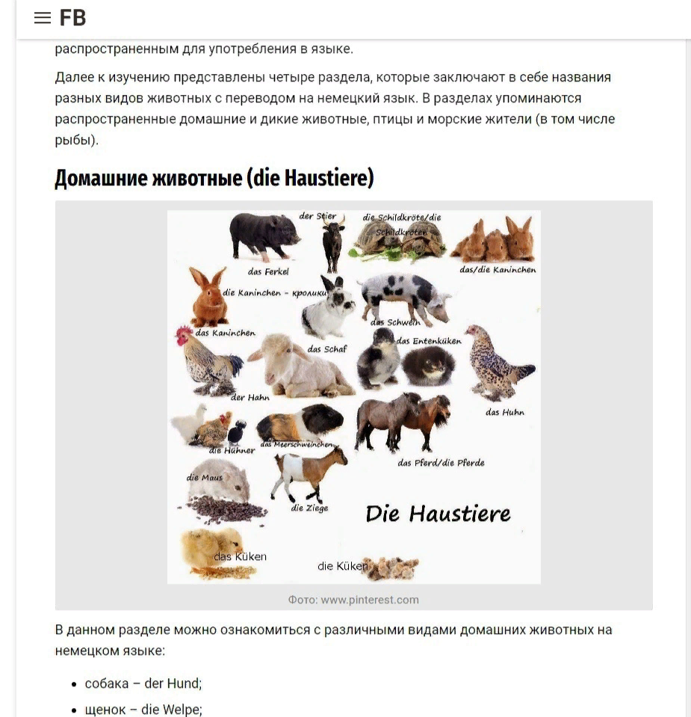

Рис. 11. Животные

Второй этап - набросок скетча выбранных животных. Скетч - это техника рисования быстрых рисунков (этюд, зарисовка) в программе для рисования Ibispaint. Ibispaint - это приложение, основанное на концепции социального рисования, в котором она воплощается в жизнь через смартфоны, планшеты и другие устройства). Это этап создания графической иллюстрации к представленной лексической единице.

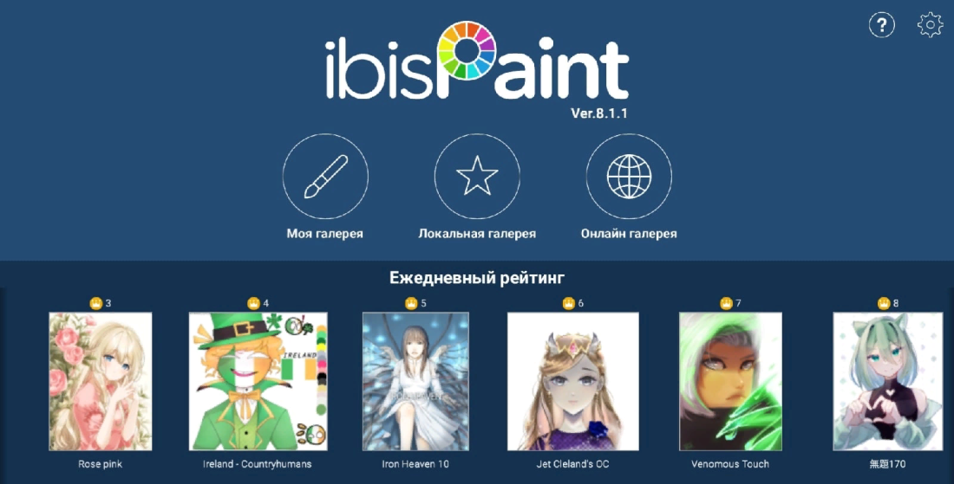

Рис. 11. Приложение Ibispaint

Третий этап - подбор композиции для словарной статьи.

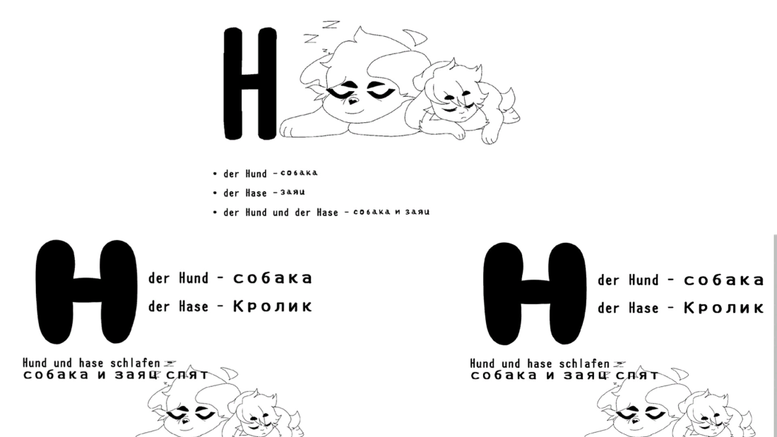

Рис. 12. Примеры композиции

Четвертый этап - раскрашивание и редактирование выбранной композиции в программе для рисования Ibispaint.

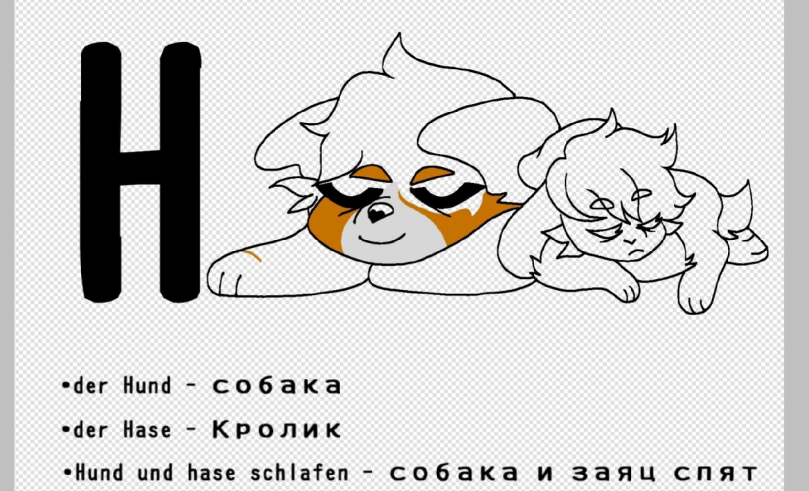

Рис. 13. Раскрашивание композиции

Пятый этап – оформление грамматических и стилистических помет лексической единицы. В нашем случае – это наличие артиклей у имен существительных, указывающих на их род, а также примеры употребления слов в предложении.

Итак, по нашему мнению, словарная статья иллюстрированного словаря по немецкому языку для младших школьников должна содержать следующую информацию о лексической единице:

- графическая иллюстрация к представленной лексической единице;

- правописание слова;

- грамматическая помета;

- значение лексической единицы;

- примеры словоупотребления.

**ЗАКЛЮЧЕНИЕ**

В нашей работе мы рассмотрели одну из проблем, с которой сталкивается любой школьник при работе со словарем немецкого языка. Использование справочной литературы является неотъемлимой составляющей изучения любого иностранного языка. Работа со словарем направлена на обогащение словарного запаса школьников, а использование иллюстрированных словарей развивает еще и мотивацию к работе со словарем.

Мы проанализировали основные типы иллюстрированных словарей немецкого языка, привели примеры каждого типа словарей. Подробно остановились на особенностях графических иллюстраций, используемых в словарях.

В ходе работы проведено небольшое исследование, описаны его результаты. Исходя из этого, разработан макет словарной статьи иллюстрированного словаря по немецкому языку, описаны этапы работы над созданием макета, описана структура словарной статьи.

Таким образом, цель и задачи нашей работы достигнуты. Безусловно, данная тема требует более подробного исследования. В силу её актуальности мы планируем в будущем создать тематический иллюстрированный словарь для младших школьников по теме «Домашние животные».

**СПИСОК ЛИТЕРАТУРЫ**

1. Натали Ратковски “ Профессия иллюстратор” / Изд-во “ Манн, Иванов и Фербер” - Москва, 2019 – 148 с.

### 2. Элина Эллис «Взрослая книга о детской иллюстрации» / Изд-во «Манн, Иванов и Фербер» - Москва, 2018 – 254 с.

3.Иллюстрация [Электронный ресурс]. Режим доступа: <https://videoinfographica.com/illustration-types/>

4. Иллюстрации. Виды. Техники [Электронный ресурс]. Режим доступа: <http://learn.unium.ru/uniumdesign/design1/lesson3/>

5.Рисунок [Электронный ресурс]. Режим доступа: <https://skillbox.ru/media/design/obyasnyaem_chto_takoe_illyustratsiya/>

Приложение 1

